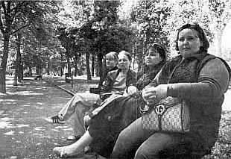

**Università di Ferrara** – **Dipartimento di Studi Umanistici  
Laboratorio Studi Urbani**

*con il patrocinio del*

**Comune di Ferrara** – **Assessorato Politiche sociali**

**Mercoledì 29 Maggio 2013**

**14.30 - 18.00**

***Sala della Musica, via Boccaleone 19, Ferrara***

**POLITICHE SOCIALI E VITA QUOTIDIANA NELL’ESPERIENZA DELLE “BADANTI”.**

***Dialogo tra ricercatori ed operatori nel territorio provinciale di Ferrara***

**Programma**

**Ore 14.30** **Introduzione a cura di:**

**Giuseppe Scandurra** (antropologo, Università di Ferrara)

**Ore 14.45 Interventi di:**

**Chiara Sapigni** (assessore alle Politiche Sociali, Comune di Ferrara)

**Francesco Vietti** (antropologo, Università di Torino)

*Il paese delle badanti. Migrazioni di cura tra Italia e Moldavia*

**Franco Mosca** (esperto d’immigrazione)

*Aspetti della condizione lavorativa delle assistenti domiciliari*

**Svetlana Buryanova** (vice-presidente, Associazione badanti Nadyia)

*L’associazione badanti Nadyia. Pratiche ed esperienze quotidiane nel territorio ferrarese*

**Marilena Marzola** (responsabile progetto Aspasia, ASP Ferrara)

*Sportello Aspasia: formazione e lavoro delle assistenti familiari e sostegno alle famiglie*

Coordina**: Laura Lepore** (antropologa, Università di Ferrara)

Supporto organizzativo:

**Stefano degli** **Uberti** (UN University Institute on Comparative Regional Integration Studies di Bruges)

e **Stefano Pontiggia** (Università di Ferrara)